Край родной.

Дубъязы: история села – история страны.
Высокогорский район – один из самых живописных в Татарстане. На юге он подступает к столице республики, и именно здесь начинается легендарное Заказанье, воспетое великим Габдуллой Тукаем. История одного из самых крупных сёл Высокогорского района Дубъязы уходит в глубь веков. Первые документальные упоминания о нём относятся ко времени Казанского ханства. Точнее к моменту событий осени 1552 года, когда после взятия Казани войском Иван Грозного значительная часть казанских татар перебралась в сёла Заказанья – в «сердце» бывшей Арской даруги (Арча даругасы).

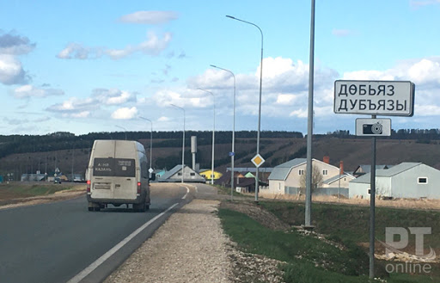
С 1930 по 1963 год село Дубъязы было административным центром Дубъязского района, затем – центром сельсовета в составе Высокогорского района.

Ясень корень.
Современные исследователи предполагают, что изначально поселение называлось Топъяз (от тюркских слов «топ» – корень и «аяз» - ясный). Сначала здесь был дремучий лес, но после того как люди выкорчевали вековые дубы, на их месте образовалось пустое, «ясное» место… Со временем слово «топъяз» трансформировалось в «дубъязы».
К сожалению, до наших дней дошли крайне скудные сведения о происхождении и роде занятий первых жителей села. Но некоторые из народных преданий, передававшихся из уст в уста, сохранил в своей памяти и рассказал краеведам местный аксакал Абдулла Баязитов (а он в свою очередь услышал историю села от своего деда): «Поначалу беглые татары селились на склонах холмов в лесу, где водилось множество дичи. Но шли годы, и постепенно «лесные люди» научились корчевать деревья и сеять хлеб. Орудия труда мастерили из твёрдых лиственных пород. Сеяли пшеницу, рожь, ячмень, просо и чечевицу. Созревшее зерно жали серпами и вязали в снопы, снопы укладывали в стога. Осенью колосья били деревянными молотилками. Такая работа занимала довольно много времени и продолжалась даже в зимнее время».
Природные богатства края способствовали развитию различных ремёсел. К концу XVII века местное население занималось прядением, ткачеством, обработкой шкур, а наличие в окрестностях больших запасов красной глины позволило многим преуспеть в гончарном ремесле и освоить производство кирпича. Это был очень востребованный товар: одна тысяча кирпичей, например, стоила два рубля 10 копеек (для сравнения: три пуда пшеницы – 60 копеек). Если постараться, в этих местах и сейчас можно найти уникальную голубую глину, из которой получаются особенно прочные изделия. (Во времена СССР и длительное время в постсоветские годы в селе работал кирпичный завод, но сейчас он прекратил свое существование.)
А вот развитию кузнечного дела долгое время препятствовал указ Петра Первого, запрещавший татарам заниматься этим ремеслом. Вместо ручек местные жители привязывали к дверям верёвки…
Большинство дубъязцев занималось земледелием. Вплоть до XIX века местное население относилось к категории государственных крестьян, которые были свободными от крепостного права, проживали на казённых землях и платили феодальную ренту. Крестьяне облагались дополнительными денежными податями на земские нужды, платили оброк, исполняли различные виды повинностей и подлежали телесным наказаниям за ненадлежащее выполнение работ. Неудивительно, что многие из них всем этим «милостям» предпочитали батрачить на более зажиточных односельчан либо искать лучшей доли в Казани, где работали в основном ямщиками и на фабрике купца Алафузова.
К окончанию Гражданской войны сельское хозяйство в Дубъязах было обессилено продразвёрсткой, так что уже осенью 1920 года крестьяне вынуждены были питаться семенным зерном. Избежать голодной смерти многим удалось благодаря так называемой Американской администрации помощи (ARA – формально негосударственная организация в США), которая открыла в том числе в дубъязской начальной школе столовую. Целый год её сотрудники обеспечивали горячим питанием по одному ребёнку в день от каждой семьи. В тот год дубъязцы впервые попробовали макароны. Долгое время было не принято вспоминать об этих трагических событиях и тем более об ARA, но простые люди молились за тех, кто помог им выжить.

Объединятся не спешили.
Коллективизация в селе проходила неровно, с подъёмами и спадами. То, как шло раскулачивание в Дубъязской волости, не устраивало вышестоящее начальство, о чём уполномоченный Наркомзема СССР по Татреспублике Мальцев написал в газете «Красная Татария» (теперь – «Республика Татарстан»). Добровольно в колхозы вступали только те, у кого в хозяйстве ничего не было, и кто сам не отличался трудолюбием. А в Дубъязах, судя по всему, таковых было немного: крестьяне не спешили объединяться, о чём 25 января 1930 года было доложено на расширенном пленуме Дубъязского РП ВКП (б).
Коллективизация сдвинулась с мёртвой точки только в 1931 году, когда на сельском сходе учителя предложили организовать коммуну. Первыми в неё вступили 28 самых бедных хозяйств.
Впоследствии на базе коммуны был образован колхоз «Узяк» («Центр»), объединивший 274 крестьянских хозяйства. Были обобществлены 34 коровы, 120 кур и более 300 овец. Со временем в Дубъязах построили МТС (Маши́нно-тра́кторная ста́нция), и на колхозных полях стали работать трактора и комбайн. Были возведены фермы, конюшни и другие хозяйственные постройки.

Будто заново рождённый.
Дубъязы считались наиболее «продвинутым» населённым пунктом Высокогорского района, но социально-экономические изменения, происходившие в стране в начале девяностых годов, не могли не отразиться на жизни села. Колхоз развалился, село начало приходить в упадок, а ещё ранее оно потеряло статус районного центра.
Лишь с начала 2010-х бывший райцентр начал выходить из кризиса, и Дубъязы постепенно возвращают себе статус динамично развивающегося и благоустроенного села. На президентский грант на сумму в миллион рублей благоустроены улицы и детские площадки многоэтажных домов, приведена в порядок дорожная брусчатка. В последние годы облагорожен парк Победы, построены новый спортивный комплекс и ветеринарный пункт, объекты торговли.
В Дубъязах даже имеется своя музыкальная школа, в которой с большим желанием занимаются около 80 детей из ближайших поселений. В селе работают два дошкольных образовательных учреждения. В детском саду «Гульчачак» проведены реконструкция и капитальный ремонт, что позволило дополнительно открыть две группы на 60 мест и даже музей, в создании которого учувствовали родители детсадовцев.
На протяжении многих лет на сельских сходах постоянно поднимался вопрос о необходимости нового клуба. Перед каждыми выборами кандидатам в депутаты давались соответствующие наказы, и вот когда в 2012 году в республике была принята программа строительства сельских клубов, Дубъязы стали первым селом в Высокогорском районе, где был построен Дом культуры на триста мест.
В селе также действует мечеть. Имам-хатыб Ильнар хазрат Шайхиев пользуется у прихожан большим уважением. В летнее время он организует работу детского лагеря, а также преподаёт в медресе, где обучаются около тридцати человек.

Одна большая семья.
Дубъязы являются центром сельского поселения, в которое входят ещё пять населённых пунктов: Большой Сулабаш, Торнаяз, Шипшек и Таршна. В январе текущего года поселение возглавил Рамиль Галиуллин. Откровенно говоря, пока ему не позавидуешь. Так как предстоит латать огрехи предыдущего главы и восстанавливать пошатнувшееся доверие земляков к местной власти. Но радует одно – видно, что местное население возлагает на молодого главу большие надежды. А он в свою очередь понимает: во многом именно от него зависит, чтобы земляки жили дружно, комфортно и благополучно, понимали и уважали друг друга. «Главное – безукоризненно выполнять свои обязанности, делая для родного края всё возможное, чтобы он развивался и процветал», - говорит Рамиль Галиуллин.
В селе несколько новых сооружений – это корпуса сельхозпредприятия «Агротехнологии», восстанавливаются и Дубъязский сыродельный цех (Арский молочный комбинат). Развиваются новые формы хозяйственной деятельности. Среди них, например, крестьянско-фермерское хозяйство Латыповых.
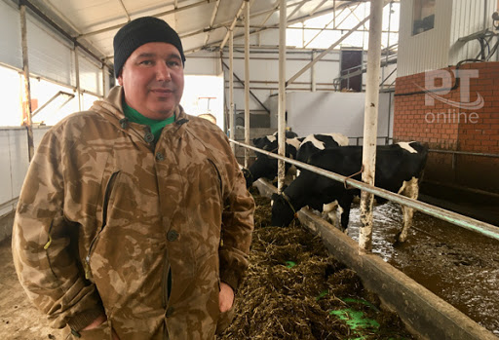
Глава КФХ Ленар Латыпов приехал в Дубъязы молодым специалистом.

Глава КФХ Ленар Латыпов приехал молодым специалистом, работал ветеринаром на ферме бывшего совхоза «Дубъязский». Круто изменила жизнь Ленара и его жены Минсины программа «Российский фермер». Узнав о ней, Латыповы для начала взяли кредит, а позже получили гранты на сумму 4 миллиона рублей. На эти средства установили высокотехнологичное оборудование, запустили роботизированную ферму и увеличили дойное стадо до 130 голов.
Дубъязы являются также центром возрождения национального кожевенного искусства. В 60-х годах прошлого столетия здесь была построена фабрика национальной обуви на 150 рабочих мест.
Со временем она стала одним из самых крупных предприятий Высокогорского района. Однако в феврале 1965 года фабрика сгорела. Летом того же года на её месте построили новое здание из красного кирпича, и фабрика национальной обуви возобновила работу.
В 1972 году её сделали филиалом вновь созданной Арской фабрики национальной обуви. В 1990-х годах, когда многие предприятия прекратили существование, Дубъязская фабрика тоже оказалась на грани закрытия. Работа цеха национальной обуви оживилась в 1999 году, когда на базе филиала было создано предприятие «Экоскин», попозже преобразовавшееся в «Сахтиан». Современные вышивальщицы работают на дому, успешно развивают лучшие традиции старых мастеров шьют мозаичные изделия из кусочков кожи. Декорируя их с использованием шёлковых, золотых и серебряных нитей.

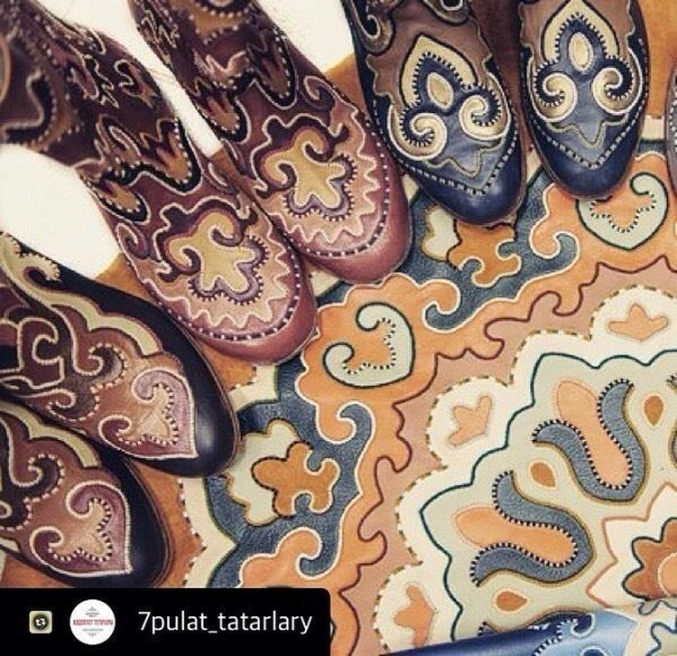

Есть ещё одна гордость Дубъяз – горнолыжный комплекс «Каскад». На берегу реки Касымов. Его центр – горнолыжный склон, длина которого 300 метров.

